SMYSLOVÁ SOUSTAVA
Smyslové orgány jsou čidla, která zprostředkují CNS informace o vnitřním a vnějším prostředí. Smyslové čidlo můžeme označit jako analyzátor, analyzuje podněty z prostředí.
1.Zrak
Orgánem zraku je ………………………..
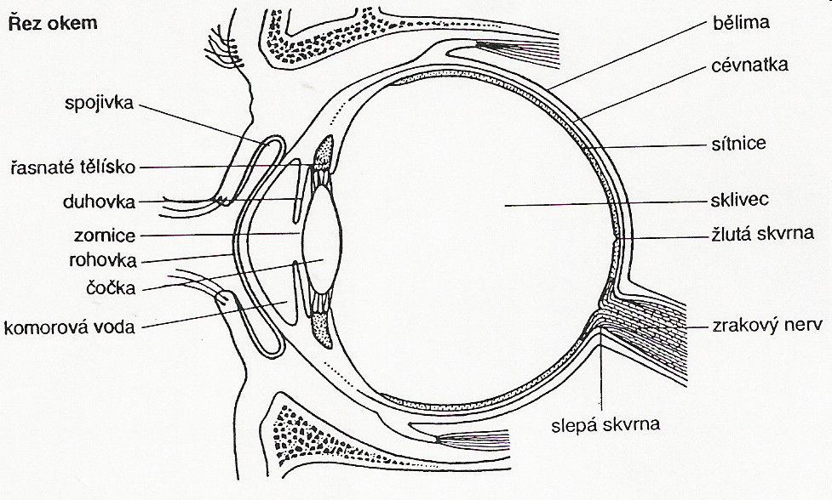

…………………………..
= vady lomivosti oční čočky
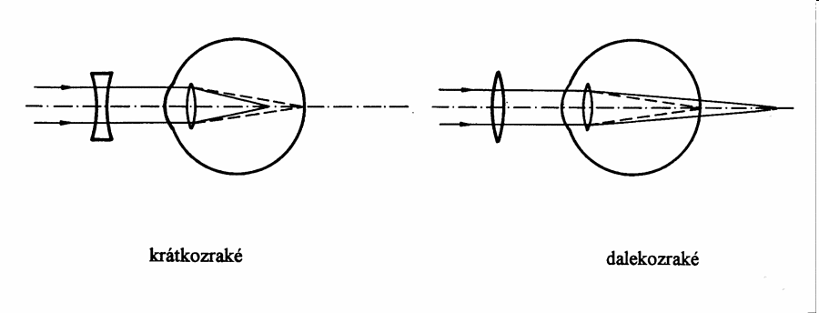
krátkozrakost (myopatie)
Ostrý obrázek okolí dopadá……….sítnici.
Příčina: příliš………………..
Příliš……………….
Léčba: …………………. brýlová skla, která upravují průběh paprsků tak, aby se znovu setkaly na sítnici.

dalekozrakost(hypermetropie)
Ostrý obrázek okolí dopadá………..sítnici
Příčina: příliš…………………
Malá…………………
Léčba:…………………brýlová skla, která upravují průběh paprsků tak, aby se znovu setkaly na sítnici.

Astigmatismus
……………………. vidět ostře na jakoukoliv vzdálenost kvůli…………………………………………..
Tvar rohovky:……………………..nebo…………………………...
Léčba:………………………. brýlovými skly.

Šilhání(strabismus)
=vada, při které je porušena……………………….. Každé oko míří jiným směrem Pokud je jedno oko odchýlené od druhého, dostává mozek dva rozdílné obrazy. U malých šilhajících dětí se mozek naučí…………………………………………………. ……………………………………… Může to vést ke vzniku…………………………..
Té se předchází používáním klapky přes zdravé oko, tím se…………………oko cvičí.
Léčba: brýle, oprace.

Zánětlivá onemocnění:

Zánět spojivek(konjunktivitida)
Spojivka je tenká blanka, která se táhne z okraje víčka po jeho vnitřní straně.

Infekční zánět spojivek
Příčiny:…………………………………
Přenášejí se ………………..
Příznaky: pocitem………………….v oku¨
řezáním a……………………… spojivek
nadměrná tvorba………….a…………….
Neifekční záněty spojivek
Alergický zánět- reakce na……………………………………………………….

Léčba:…………………………………………………………………………………………

Ječné zrno, vlčí zrno
2 často zaměňované nemoci žlázek očních víček. Žlázky se mohou ucpat a zanítit.
Ječné zrno vzniká při………………………… drobných povrchních žlázek na okraji víčka při řasách.
Příznaky:………………………………………………………………………………………
Léčba:………………………………………………………………………………………
Vlčí zrno vzniká………………………………….hlubokých mazových víčkových žlázek.Vlčí zrno probíhá pomaleji a je bolestivější. Nejdříve vzniká velký otok a zarudnutí celého víčka,dále se zánět ohraničí a víčko se zklidní. Vytvoří se tuhá bulka pod kůží, která má velikost asi 3-8 milimetrů.
Léčba:………………………………………

Neprůchodnost slzných kanálků
-červené, hnisající, slzící oko. Časté u kojenců, řeší lékař, průplachem nebo sondáží.

2.Sluch
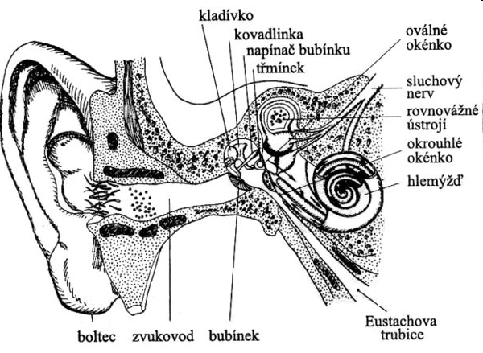

Zánět středního ucha
-komplikace…………………………………, infekce pronikne……………………………, která je široká a krátká, není ještě plně vyvinuta a ústí přímo do hltanu. Dojde k…………….. sliznice, hromadí se zde…………..a……………., bubínek se rozpíná a toto pnutí vyvolává ukrutné bolesti. Bubínek se buď propíchne nebo praskne.

Zánět vnějšího zvukovodu
Původce:……………………………….
Příčiny:………………………………….
…………………………………..
…………………………………...

Cizí tělesa v nose, zvukovodu

Problém spočívá v tom, že neodstraní-li se co nejdříve, mohou být příčinou vleklého zánětu zvukovodu, hnisavé rýmy a ztíženého dýchání nosem.

